МКУК «КСК Тайтурский» Клуб с. Холмушино
Отчет о проведении мероприятий 4 ноября
В клубе в 13.00 прошла Литературно – музыкальная композиция «С тобой и за тебя Россия!», посвященная празднику День народного Единства Это праздник патриотизма, взаимопомощи и единения вокруг общих целей. У человека одна мать, одна у него и Родина.
Так что же такое Родина? Об этом нам рассказали самые маленькие участники нашей программы: прочитали стихи и спели песенку «Здравствуй, Родина моя».
В честь праздника прозвучали поздравления, песни в исполнении вокального коллектива «Родные напевы»: «Малиновый звон», «От героев былых времен», «Дороги России», «Вперед, Россия». Гости с желанием подпевали знакомые песни, в зале царил праздничный настрой.
Мы призываем жителей нашей деревни и всей страны: мы не должны забывать уроков истории! Сильна Россия только тогда, когда она едина! 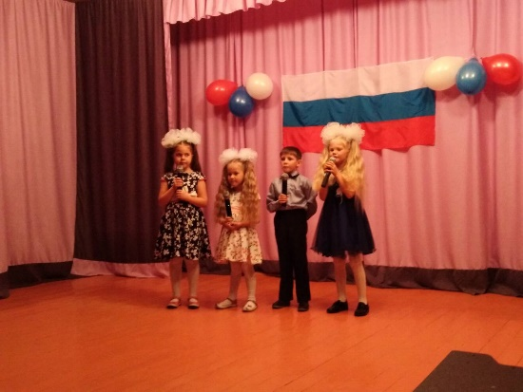 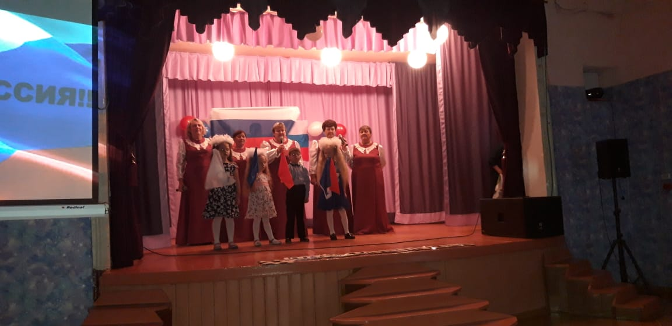

Закончился праздник флэш-мобом под песню «Кто, если не Мы!»
На празднике присутствовало 67 человек.
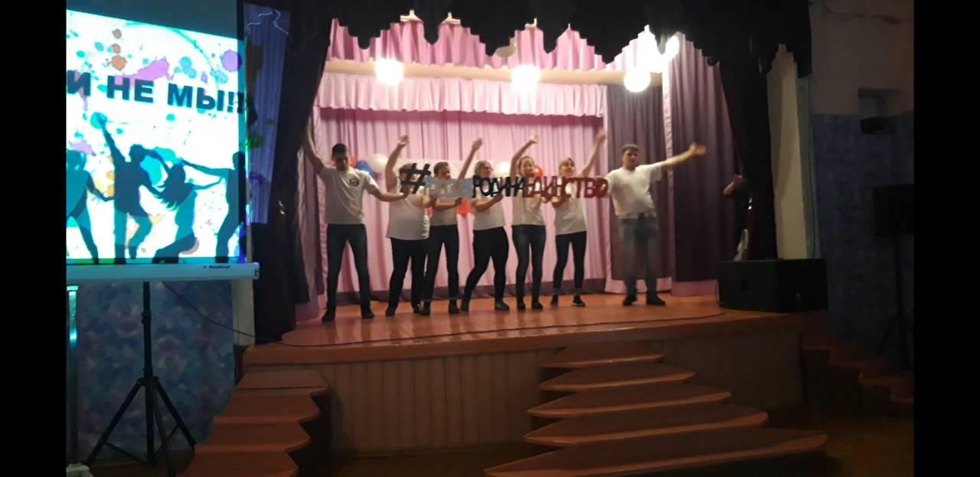
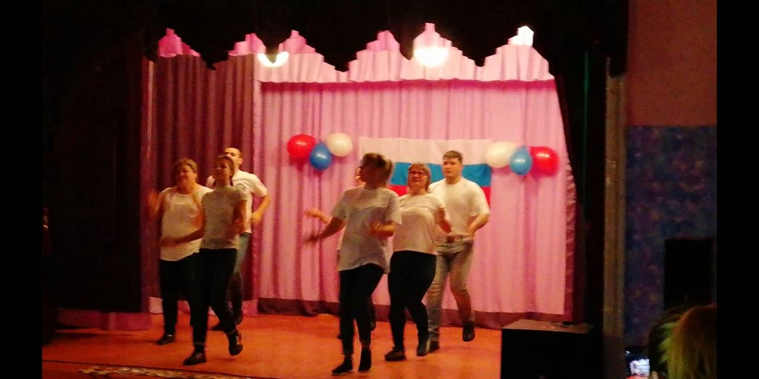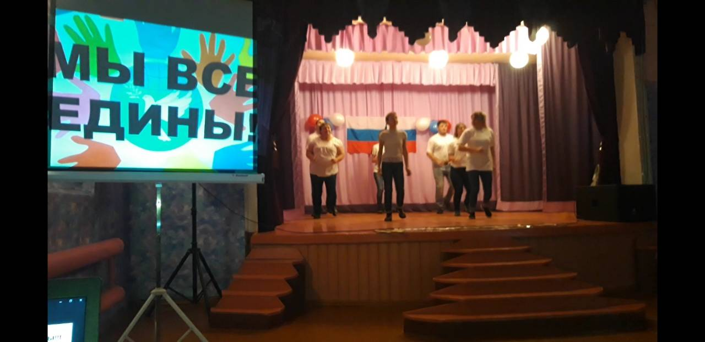

Специалист клуба с. Холмушино Олейникова Н.П.

